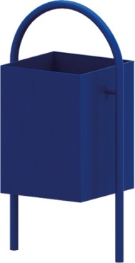 | Урна 0663  Размеры не менее: длина – 400 мм, ширина – 300 мм, высота – 750 мм.  Бак имеет размеры не менее: ширина – 300 мм, длина – 300 мм, высота – 400 мм, должен быть изготовлен из стального листа, толщиной не менее 1,2 мм. Основание урны, имеет дугообразную форму, изготовлено из металлической трубы, диаметром не менее 26,8 мм.  Урна должна иметь дренажное отверстие.  Металлические элементы окрашены яркими порошковыми красками с предварительной антикоррозийной обработкой.

